B&R sponsorise l'enseignement pratique
Pour l'école élémentaire d'Eggelsberg, l'apprentissage actif est une chose essentielle.C'est pourquoi nous avons souhaité apporter notre contribution en faisant un don en coopération avec l'initiative de « l'autoroute de l'éducation » sponsorisée par la région de Haute-Autriche.Ce don a permis d'équiper l'école d'une « Technikbox » contenant des centaines d'expériences chimiques et physiques et permettant de proposer de nouvelles activités ludiques d'apprentissage aux enfants. La directrice de l'école, Annemarie Stegbuchner, en est ravie.Avec la Technikbox, les élèves sont désormais en mesure de développer et de réaliser leurs propres expériences, ce qui leur donne une expériences inégalable.« À cet âge, les enfants ont faim de nouvelles connaissances et sont très ouverts aux nouvelles idées, » explique Mme Stegbucher. « Les expériences incluses dans la Technikbox nous procurent de nouvelles possibilités d'étayer leurs connaissances, en leur montrant que les connaissances acquises ont une application pratique. »
Les enseignants ne sont pas les seuls à bénéficier de cette aide supplémentaire en classe : les expériences ont un caractère ludique très prononcé et captivent d'autant mieux les élèves. « Il est très important d'éveiller très tôt l'intérêt des enfants pour des domaines comme les sciences naturelles ou la chimie, » indique Franz Enhuber, directeur de l'Automation Academy de B&R. « Nous avons fait ce don parce que nous voulons aider les enfants à identifier eux-mêmes des relations techniques entre les différents secteurs. »

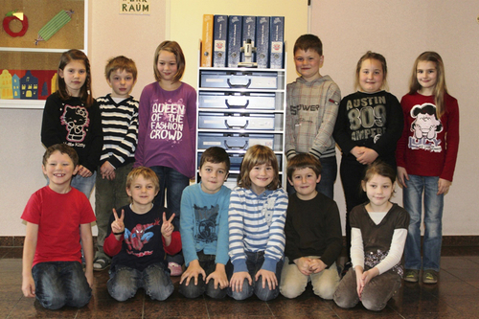
Les élèves de l'école élémentaire d'Eggelsberg sont enchantés par la nouvelle Technikbox, qui leur permet d'apprendre les sciences de manière indépendante, en créant des expériences dans les domaines de la physique et de la chimie.

A propos de B&R
B&R est une société d'automatismes innovante dont le siège social est basé en Autriche et qui dispose d'agences partout dans le monde. Le 6 juillet 2017, B&R est devenue une business unit du groupe ABB. Comptant parmi les leaders de l’automatisation industrielle, B&R allie technologies avancées et ingénierie de haut niveau pour fournir à ses clients, dans la quasi-totalité des industries, des solutions complètes pour l’automatisation de machines et de lignes, le contrôle de mouvements, la visualisation et la sécurité intégrée. En s’appuyant sur des standards de communication IoT Industriel comme OPC UA, POWERLINK et openSAFETY, et sur le puissant environnement de développement logiciel Automation Studio, B&R façonne l'avenir de l'ingénierie des automatismes. Forte de son leadership technologique, la société puise sa capacité d'innovation dans sa volonté de simplifier les processus et d'aller au-delà des attentes des clients.
Pour plus d'informations : www.br-automation.com

